专访大阪世博会中国馆全过程咨询及参建团队

“中华书简”背后的建造智慧

人民日报记者  丁怡婷《人民日报》（2025年05月06日 第 07 版）

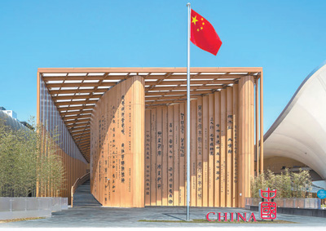

　　中国馆外观如绵延展开的中华书简。

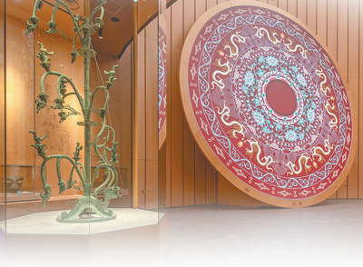

　　馆内展出的三星堆文物复制品等展品。

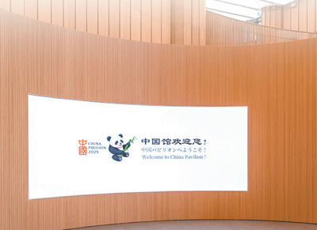

　　馆内大屏用汉、日、英三种语言欢迎各国游客。

　　以上图片均为中国建筑科学研究院有限公司提供

　　走进日本大阪梦洲世博园区，中国馆如一卷绵延展开的中华书简，静静矗立其中。由于中国“五一”假期与日本黄金周部分日期重叠，来馆游客最近明显增多，中国馆开启满负荷接待模式，排队入馆的游客队伍绕了好几个弯。

　　占地3509平方米的中国馆，是大阪世博会最大的外国自建馆之一，建筑主体钢结构构件超3700件。从2024年2月开工，到2025年3月底完成全部施工任务，再到上个月正式开馆，中国馆率先通过各项许可验收，建出了“中国速度”、展现了“中国质量”。

　　据了解，中国馆将开放至10月13日。这座“中华书简”如何建成？背后有哪些故事？记者专访了大阪世博会中国馆全过程咨询及参建团队。

**“绿”，提供中国方案**

**选用竹简板等环保建材，建筑更加节能实用**

　　“大阪世博会中国馆围绕的主题是‘共同构建人与自然生命共同体——绿色发展的未来社会’，项目从设计选材到施工运营，都坚持全生命周期绿色低碳的原则，推进废弃物减量和资源回收利用。”中国建筑科学研究院有限公司建筑设计院院长、大阪世博会中国馆全过程工程咨询项目总负责人孙建超说。

　　建材环保。竹子是中华文明的代表性元素，也是可再生建筑材料，具有生长周期短、易降解、传热系数低等优点，是中国馆的绝对“主角”。

　　孙建超介绍，中国馆采用竹简墙体，并在外侧设计了间距约1.2米的78组格栅柱廊，如同竹帘一般，营造东方园林的意境。这样不仅丰富了空间体验，还能起到一定的隔热、降噪作用，实现建筑与自然景观相融合。

　　建造可逆。考虑到后期拆除的便利性，中国馆采用了装配式可逆化建造设计，钢结构、竹简外墙、屋面阳光板等重要构件材料在国内采购生产，分批运送至施工现场，进行装配式安装。

　　“这种建造方式采用全螺栓连接，而不是传统的焊接，可以减少施工产生的废弃物，也有助于提高施工效率，建设工期可缩短20天左右。”孙建超介绍。

　　建筑节能。一方面，屋面采用轻透阳光板，增加自然光引入；另一方面，通过优化气流组织、采用智能照明和节能电梯等，减少能源消耗。

　　孙建超告诉记者，为了贴合中国馆曲面屋顶的效果，270多块阳光板具有一定柔性，进行拼接还得确保防水、抗风等安全性能。他们进行了多次加压淋水试验，并在屋面下方增设排水沟，通过檩条高差将水“倒出”室外，疏堵结合。

**“韵”，镌刻中国印记**

**展陈融入建筑，释放中华文化魅力**

　　中国馆内，一边是从天花板蜿蜒而下的“文字长河”，展现汉字演变历程；一边是“蛟龙”号深潜体验舱、珍贵月壤样品等展项，呈现中国创新实践，亦古亦今。

　　从“有朋自远方来，不亦乐乎”“德不孤，必有邻”，到“长风破浪会有时，直挂云帆济沧海”“一花独放不是春，百花齐放春满园”……中国馆的外立面竹简，以金、篆、隶、行、楷5种字体镌刻119句名篇，涵盖四书五经、唐诗宋词等，向世界展示了中华优秀传统文化的魅力。

　　项目团队将书法艺术呈现在竹简外墙，内部空间结构则以8组弧形竹简为展陈载体，借用坡道将“天人合一”“绿水青山”“生生不息”三大篇章串联在一起，疏密有致、明暗有度。

　　“设计理念上，我们希望摒弃传统的封闭式‘黑盒子’展馆，让展陈在建筑内、建筑在展陈中，二者融为一体。”孙建超说，中国馆设计的西庭院曲径通幽，与世博园区的静谧花园对望，让观众在游览中与自然对话，体验“天人合一”的中华文明鲜明特色。

　　深烙中国印记的不止于此：象征天圆地方的大圆盘上，敦煌艺术神韵融入二十四节气循环往复的自然律动；虚拟技术与实景结合的田园画卷中，世界最早的“农业百科全书”《耕织图》，在四季变化中描绘农家的田园生活场景，这些都充分展现了强烈的中国元素和浓郁的文化气息。

**“新”，凝聚中国智慧**

**建造采用新技术，展陈提供新体验**

　　中国馆以“中华书简”为设计灵感，外观与内部结构存在许多不规则的流线型形态，使得传统的设计方法、施工技术难以适配。为此，项目建设采用多项创新技术，展现了中国建造的智慧与实力。

　　设计方面，通过多专业协同，运用参数化建模与三维结构分析技术，对节点构造、曲面定位、幕墙翘曲等复杂问题开展系统建模与精细论证，确保结构安全、造型精准。

　　中建五洲工程装备有限公司负责中国馆的钢结构制作、预组装等施工，总工程师段永军告诉记者，展馆主结构以大直径圆管柱为支撑，总用钢量约1116吨，多处不同曲度的弯扭构件和复杂节点带来挑战。

　　如何攻克？先是确保构件尺寸精准。“钢板是平的，为了弯扭出设计所需造型，我们要制作专用工装夹具，进行构件仿形，再结合相应设备将钢板顶压贴合到夹具上。”段永军说，他们还应用了三维扫描技术，提前核查构件尺寸，将偏差控制在2毫米以内。

　　如何确保构件安装到位？相比横平竖直的建筑施工，中国馆构件造型各异且数量多，前后、左右、高低位置各不相同。段永军介绍，项目团队结合空间定位技术和建筑信息模型，进行构件编码及方向标识，区分不同位置的安装要求，有的复杂构件甚至需要定位十几个吊装点。

　　为进一步提升施工效率和质量，中国建研院原创研发了中国馆智慧建造管理平台，实现建筑材料从生产加工、运输、装配式组装，直至最后拆除的全过程动态管理。

　　“新”，既体现在建造技术上，也体现在展陈体验中。走近中国馆的三星堆文物复制品展柜，观众通过触摸屏，可以360度旋转、放大文物影像，了解其独特构造。“文字展柜的本质是文化传播枢纽，中国馆通过‘情境化引导+智能交互+全龄友好’的创新模式，让文物真正活起来。”孙建超说。

　　中国馆的设计建造过程中，设计咨询、材料供应、建筑施工、设备制造等上下游环节发挥各自优势，形成“抱团出海”模式，“产业链、供应链完备且稳定，是我们最大的优势。”孙建超说。

　　以主体结构采用的钢材为例，按照相关要求，需要采用符合日本工业标准的钢材，但如果在日本采购，周期长达六七个月。“我们通过前期调研，发现国内有不少大型钢厂都符合日本的钢材生产标准和加工资质，建设周期缩短约一半。”孙建超说，通过绿色低碳、文脉传承、技术突破，中国馆展示了中国建造的强大实力，也让世界看到一个欣欣向荣、自信开放的中国。